***Chapitre 9: variations et signe des fonctions affines***

**I- Définition et représentation des fonctions affines**

**Vidéo :** [**mathssa.fr/affine**](http://www.mathssa.fr/affine)**(4mns18s) et** [**mathssa.fr/variation**](http://www.mathssa.fr/variation) **(de 20mns20 jusqu’à 22mns 05s)**

**1.** **Définitions- propriété des accroissements**

|  |
| --- |
| **Définitions**  Une **fonction affine** *f* est définie sur ℝ par $f\left(x\right)=mx+p$, où *m* et *p* sont deux nombres réels. $m$ s’appelle le coefficient directeur et $p$ l’ordonnée à l’origine. |

**Exemple 1 : soit** *f* **la fonction affine** définie sur ℝ par $\left(x\right)=2x+3$.

a)Calculer $f\left(0\right)$.

$f\left(0\right)=2×0+3=3$ 3 correspond donc à l’ordonnée du point de la courbe de $f$ d’abscisse 0.

d)Déterminer le ou les antécédents de 0.

On résout l’équation $f\left(x\right)=0$.

$2x+3=0 équivaut à 2x=-3$

$équivaut à x =\frac{-3}{2}$ L’antécédent de 0 est $\frac{-3}{2}$.

**Remarques :**

* $p=f\left(0\right)$ correspond bien à l’ ordonnée à l’origine.
* Lorsque $=0$, $f\left(x\right)=mx$ on parle de de fonction linéaire.
* Lorsque $=0$, $f\left(x\right)=p$ on parle de fonction constante.

**Exemple 2 :** soit *f* la fonction affine définie sur ℝ par $\left(x\right)=-3x+1$. Compléter le tableau de valeurs :

+1

|  |  |  |  |  |  |  |  |
| --- | --- | --- | --- | --- | --- | --- | --- |
| $$x$$ | -3 | -2 | -1 | 0 | 1 | 2 | 3 |
| $$f\left(x\right)$$ | *10* | *7* | *4* | *1* | *-2* | *-5* | *-8* |

+3

**Exemple 3 :** soit *f* la fonction affine définie sur ℝ par $\left(x\right)=5x-2$. Compléter le tableau de valeurs :

+3

|  |  |  |  |  |  |  |  |
| --- | --- | --- | --- | --- | --- | --- | --- |
| $$x$$ | -4 | -1 | 2 | 5 | 8 | 11 | 14 |
| $$f\left(x\right)$$ | *-22* | *-7* | *8* | *23* | *38* | *53* | *68* |

+15

|  |
| --- |
| Propriété (des accroissements) :  Soit la fonction affine $f$ définie sur $R$ par $f\left(x\right)=mx+p$ et deux nombres réels distincts $a$ et $b.$ $f\left(b\right)-f\left(a\right)=m\left(b-a\right)$  (l’accroissement des images est égal à m fois l’accroissement de la variable) |

Démonstration :

$f\left(b\right)-f\left(a\right)=\left(mb+p\right)-\left(ma+p\right)=mb+p-ma-p=mb-ma=m\left(b-a\right)$

**2. Courbe représentative d’une fonction affine :**

**A partir d’exemples :**

|  |  |  |  |  |  |  |  |  |  |  |  |  |  |  |  |  |  |  |  |  |  |  |  |  |  |  |  |  |  |  |  |  |  |  |  |  |  |  |  |  |  |  |  |  |  |  |  |  |  |
| --- | --- | --- | --- | --- | --- | --- | --- | --- | --- | --- | --- | --- | --- | --- | --- | --- | --- | --- | --- | --- | --- | --- | --- | --- | --- | --- | --- | --- | --- | --- | --- | --- | --- | --- | --- | --- | --- | --- | --- | --- | --- | --- | --- | --- | --- | --- | --- | --- | --- |
| |  |  |  |  |  |  |  |  | | --- | --- | --- | --- | --- | --- | --- | --- | |  | -3 | -2 | -1 | 0 | 1 | 2 | 3 | |  | *-13* | *-10* | *-7* | *-4* | *-1* | *2* | *5* |   , ,   |  |  |  |  |  |  |  |  | | --- | --- | --- | --- | --- | --- | --- | --- | |  | -3 | -2 | -1 | 0 | 1 | 2 | 3 | |  | 6 | 4 | 2 | 0 | -2 | -4 | -6 |  |  |  |  |  |  |  |  |  | | --- | --- | --- | --- | --- | --- | --- | --- | |  | -3 | -2 | -1 | 0 | 1 | 2 | 3 | |  | 5 | 5 | 5 | 5 | 5 | 5 | 5 | |  |

|  |
| --- |
| **Propriété :** Soit la fonction affine $f$ définie sur $R$ par $f\left(x\right)=mx+p$.  La courbe de $f$ est la droite d’équation $y=mx+p.$ Cette droite n’est pas parallèle à l’axe des ordonnées. Dans le cas d’une fonction linéaire, il s’agit d’une droite passant par l’origine du repère.  Dans le cas d’une fonction constante, il s’agit d’une droite parallèle à l’axe des abscisses. |

**Preuve :admis**

**Remarque 1:** que l’on utilise les notations : $f\left(x\right)=mx+p$ ou $f$ : $x→mx+p$ ou $=mx+p$,

l’objet mathématique reste le même . Il s’agit d’une fonction affine.

**Remarque 2: $f\left(b\right)-f\left(a\right)=m\left(b-a\right)$**  (propriété des accroissements)

L’écart entre 2 ordonnées de la courbe de $f$ est m fois l’écart entre les 2 abscisses correspondantes.

Si l’écart entre 2 abscisses est de $1$ alors l’écart entre les 2 ordonnées correspondantes est m.

*A retenir : « quand on avance d’un pas horizontalement, il faut avancer de m pas verticalement »*

|  |  |
| --- | --- |
| $$x$$ $$b$$ $$f\left(b\right)$$ $$f\left(a\right)$$ $$0$$ $$y$$ $$a$$ $$m\left(b-a\right)$$ $$b-a$$ $$p$$ | $$y=mx+p$$ $$y$$ $$m$$ $$p$$ $$1$$ $$x$$ $$0$$ |

**Application 1: trouver l’expression d’une fonction affine par lecture graphique**

Dans chaque cas, lire le coefficient directeur et l’ordonnée à l’origine puis trouver une équation de la droite :

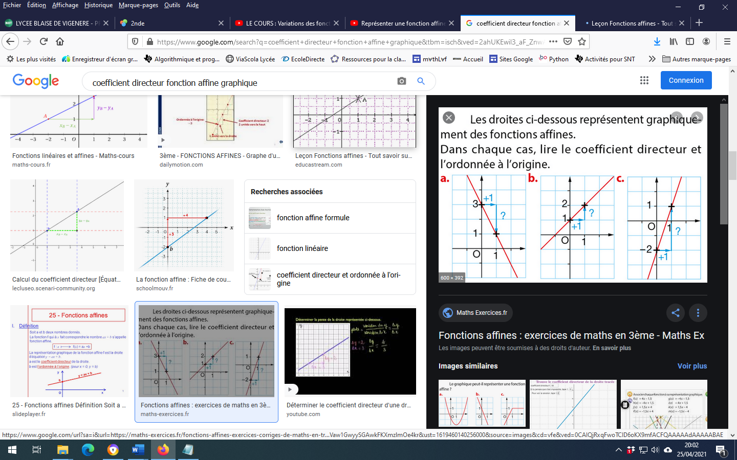

$m=-2p=3m=1p=1m=3p=-2$

$y=-2x+3$ $y=x+1$ $y=3x-2$

d)

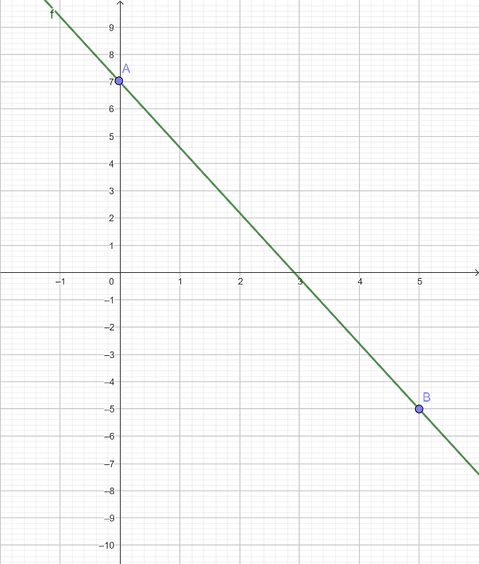

$$+5$$

$$3m=1$$

$$5m=-12$$

$$+3$$

$m=\frac{-12}{5}p=7$ $m=\frac{1}{3}p=1$

$y=\frac{-12}{5}x+7$ $y=\frac{1}{3}x+1$

**Application 2: représenter graphiquement une fonction affine**

Soit $\left(O;\vec{i},\vec{j}\right)$ un repère du plan. Tracer la droite *d d*’équation: *y =* 2*x –* 3.

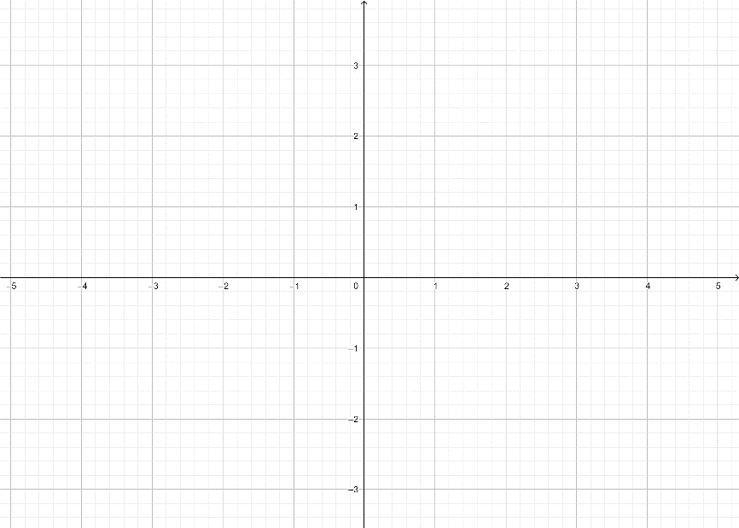 $m=2$

$p=-3$

Ainsi la droite *d1* passe par le point A(0 ;-3)

Partant de ce point si on avance de

1 « horizontalement » et de 2 « verticalement » , on retombe sur un deuxième point de la droite.

**3. Calcul du coefficient directeur – application :**

|  |
| --- |
| Propriété:  Si A $\left(x_{A};y_{A}\right)$ et B $\left(x_{B};y_{B}\right)$ sont deux points d’abscisses différentes de la droite d’équation y= $mx+p$ alors : $m=$ $\frac{y_{B}-y_{A}}{x_{B}-x_{A}}$ ($m=\frac{accroissementdesordonnées}{accroissementdesabscisses}$) |

Démonstration : On pose $\left(x\right)=mx+p$. A $\left(x_{A};y_{A}\right)$ et B $\left(x_{B};y_{B}\right)$ deux points d’abscisses différentes . de la droite d’équation $y=mx+p.$ (c’est-à-dire de la courbe de $f$)

On sait que $f\left(b\right)-f\left(a\right)=m\left(b-a\right)$

Soit $m\left(b-a\right)$ = $f\left(b\right)-f\left(a\right)$

$Ainsi,m\left(x_{B}-x_{A}\right)=f\left(x_{B}\right)-f\left(x_{A}\right)$

Soit $m\left(x_{B}-x_{A}\right)=y_{B}-y_{A}$

Comme $x_{B}-x_{A}≠0$, et on a : $m=$ $\frac{y_{B}-y_{A}}{x_{B}-x_{A}}$.

**Entrainement : http://bref.jeduque.net/4t62me**

**Point méthode :** équation d’une droite passant par deux points d’abscisses différentes

* Ecrire l’équation de la droite : $y=mx+p$
* Déterminer $m$ à l’aide de la formule des accroissements
* Déterminer $p$ en remplaçant les coordonnées d’un point dans l’équation de la droite

**Exercice type : trouver l’expression d’une fonction affine par le calcul**

Déterminer par calcul une expression de la fonction $f$ telle que : $f\left(-2\right)=4$ et $f\left(4\right)=1$ c’est-à-dire l’équation de la droite passant par les points A(-2 ;4) et B(4 ;1)

|  |  |  |
| --- | --- | --- |
| $$x$$ | **-2** | **4** |
| $$y$$ | **4** | **1** |

* Les points A et B sont d’abscisses différentes. Une équation de la droite d représentant $f$ est de la forme :*y = mx + p*, où *m* et *p* sont deux nombres réels.
* Le coefficient directeur de *d* est *m* = $\frac{y_{B}-y_{A}}{x_{B}-x_{A}}=\frac{1-4}{4-\left(-2\right)}=\frac{-3}{6}=-0,5$.

L’équation de *d* est donc de la forme : $y=-0,5x+p$

* Comme A $\left(-2;4\right)$ appartient à la droite *d*, ses coordonnées vérifient l’équation de *d* soit :

$4=-0,5×\left(-2\right)+p$ soit $4=1+p$ soit $p=4-1=3$

Une équation de *d* est donc : *y =-0,5x+3*

**II- Variations et signes des fonctions affines**

A l’aide de geogebra , représenter sur smartphone ou sur ordinateur , la courbe de la fonction affine $f\left(x\right)=mx+p.$ Faire varier $p$ puis $m$ que constate t’on ?

Si $m>0$ alors *f* est croissante sur ℝ.  
Si $m=0$ alors *f* est constante sur ℝ.

Si $m<0$ alors *f* est décroissante sur ℝ.

$$y=3x+2$$

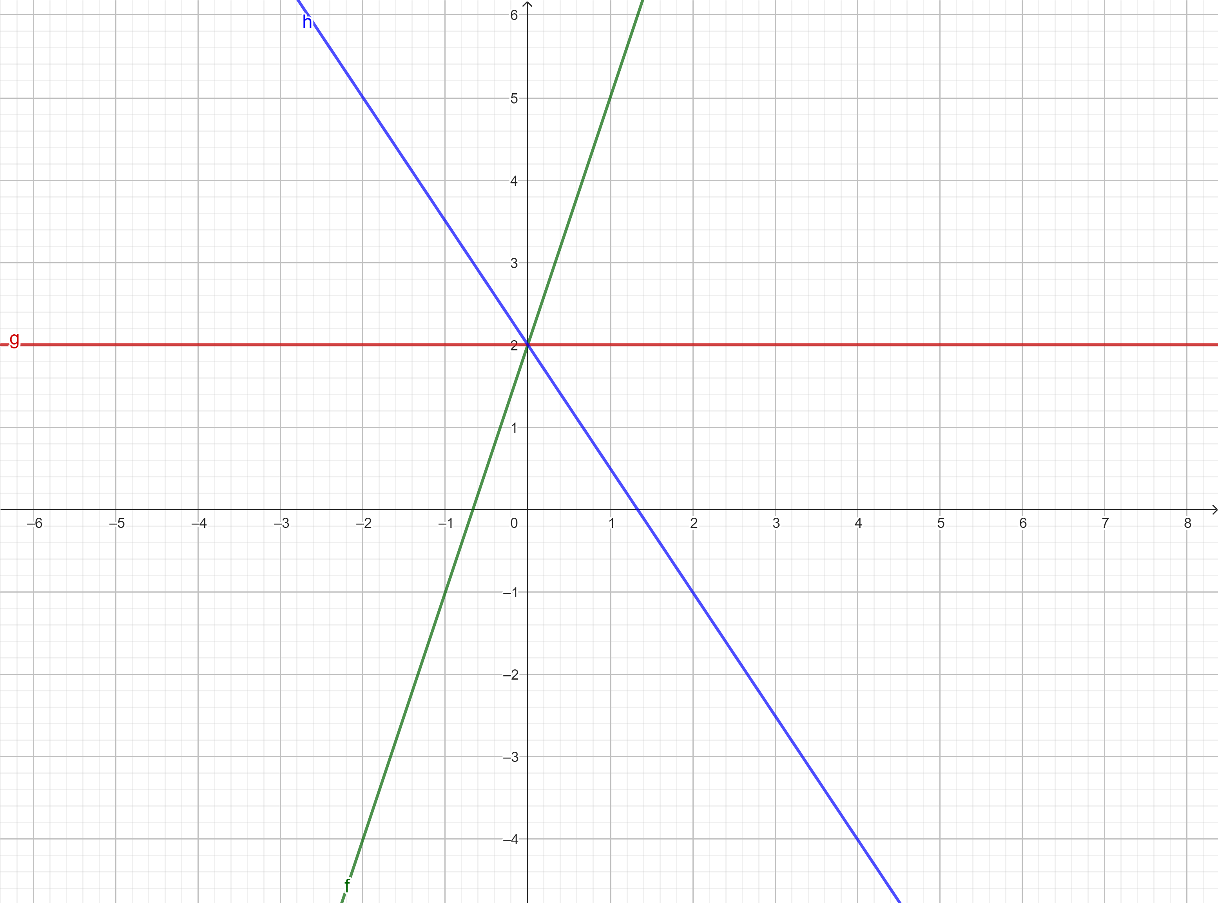

$$y=0x+2$$

$$y=-1,5x+2$$

**1.Variations**

|  |
| --- |
| **Propriété :**  Soit *f* une fonction affine définie sur ℝ par $f\left(x\right)=mx+p$.  Si $m>0$ alors *f* est croissante sur ℝ. Si $m=0$ alors *f* est constante sur ℝ.  Si $m<0$ alors *f* est décroissante sur ℝ. |

Démonstration :Soient *a* et *b* deux nombres réels tels que *a* < *b*.

$f\left(b\right)-f\left(a\right)=m\left(b-a\right)$ (formule des accroissements)

On sait que *a* < *b* donc $b>a$ et *b* – *a* > 0.

* Si $m>0$, alors $m\left(b-a\right)>0$ $soitf\left(b\right)-f\left(a\right)$ > 0 soit $f\left(b\right)>f\left(a\right)etdoncf\left(a\right)<f\left(b\right)$.

Donc *f* estcroissante sur ℝ.

* Si $m=0$, alors $m\left(b-a\right)=0$ soit $f\left(b\right)-f\left(a\right)$ = 0 soit $f\left(a\right)=f\left(b\right)$.Donc *f* est constante sur ℝ.
* Si $m<0$, alors $m\left(b-a\right)<0$ $f\left(b\right)-f\left(a\right)$ < 0 soit $f\left(b\right)<f\left(a\right)etdoncf\left(a\right)>f\left(b\right)$.

Donc *f* est décroissante sur ℝ.

**Application :**

Déterminer en justifiant le tableau de variations de la fonction $f$ définie sur ℝ par $f\left(x\right)=-2+0,5x$

$m=0,5.$ Comme $m>0$ alors on en déduit que *f* est croissante sur ℝ.

|  |  |
| --- | --- |
| $$x$$ | -∞ +∞ |
| $$f\left(x\right)$$ |  |

**2.Etude du signe des fonctions affines (non constantes)**

**Méthode :**

1. Rechercher l’antécédent de 0 en résolvant l’équation $f\left(x\right)=0$
2. A partir des variations de la fonction, trouver son signe.
3. Vérifier à l’aide d’une représentation graphique

**Application :**

Soit $f$ la fonction affine définie sur ℝ par .

1. Dresser le tableau de signes de .

2. Donner les solutions de l’inéquation

3. Résoudre , algébriquement, dans ℝ, l’inéquation $-3x+6<0$.

1. $-3x+6=0 équivautà-3x=-6$

$équivaut à x=\frac{-6}{-3}$

$équivautà x=2$ La solution de cette équation est le réel 2

$m=-3.$ Comme $m<0$ alors on en déduit que *f* est décroissante sur ℝ.

|  |  |
| --- | --- |
| $$x$$ | -∞ 2 +∞ |
| $$f\left(x\right)$$ | + 0 - |

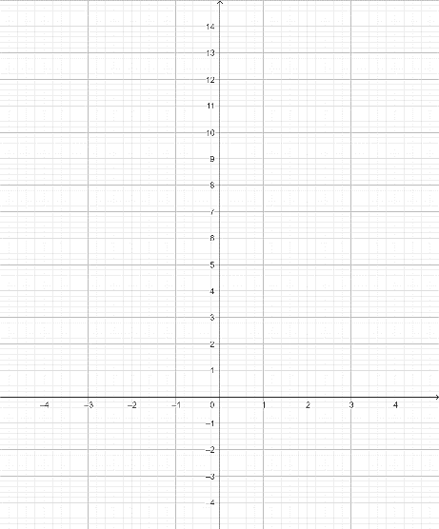

$f$ est strictement positive sur ]-∞ ;2[

$f$ est strictement négative sur ]2 ;+∞[

$f$ s’annule en 2

2. $-3x+6>0$ $si x<2$

L’ensemble des solutions de l’inéquation *est S=*]-∞ ;2[

3.  *équivaut à $-3x<-6$*

*équivaut à $\frac{-3x}{-3}>\frac{-6}{-3}$*

*équivaut à $x>2$*

L’ensemble des solutions de l’inéquation $-3x+6<0$*est S=*]2 ;+∞[

**III-Signe d’un produit et d’un quotient de fonctions affines**

**1.Règle des signes :**

|  |
| --- |
| **Règle: signe d’un produit ou d’un quotient)**  Le **produit** ou le **quotient** de deux réels de **même signe** est un réel **positif ou nul**.  Le **produit** ou le **quotient** de deux réels de **signe contraire** est un réel **négatif ou nul.** |

**Exemples : $\left(-2\right)×\left(-5\right)$**  est un réel positif , $4×\left(-π\right)$ est un réel négatif

**2.Signe d’un produit ou d’un quotient de fonctions affines-application**

Vidéos : [mathssa.fr/ine1](http://www.mathssa.fr/ine1) (4 mns et 30s) et [mathssa.fr/ine2](http://www.mathssa.fr/ine2) (5mns33s)

**Méthode :**

1. Déterminer les valeurs de $x$ qui annulent chaque fonction affine.
2. Dresser un tableau de signes en mettant les valeurs importantes de $x$ et en indiquant le signe de chaque terme du produit ou du quotient
3. Appliquer la règle des signes pour trouver le signe du produit ou du quotient.
4. Mettre des zéros ou des doubles-barres à la verticale des valeurs importantes de $x$.

**Application 1:**

1. Dresser le tableau de signes de la fonction .

2. Résoudre dans ℝ l’inéquation suivante : $\left(3-6x\right)\left(x+2\right)>0$.

1.*Le signe de $\left(3-6x\right)\left(x+2\right)$ dépend du signe de chaque facteur 3 – 6x et x + 2.*

3 – 6*x* = 0 *x +* 2 = 0

$-6x=-3$ $x=-2$

$\frac{-6x}{-6}=\frac{-3}{-6}$

$x=0,5$

*Résumons dans un même tableau de signes les résultats pour les deux facteurs.*

*En appliquant la règle des signes, on en déduit le signe du produit $\left(3-6x\right)\left(x+2\right)$.*

|  |  |
| --- | --- |
| $$x$$ | -∞ -2 0,5 +∞ |
| $$3-6x$$ | + + 0 - |
| $$x+2$$ | * 0 + + |
| $$\left(3-6x\right)×\left(x+2\right)$$ | * 0 + 0 - |

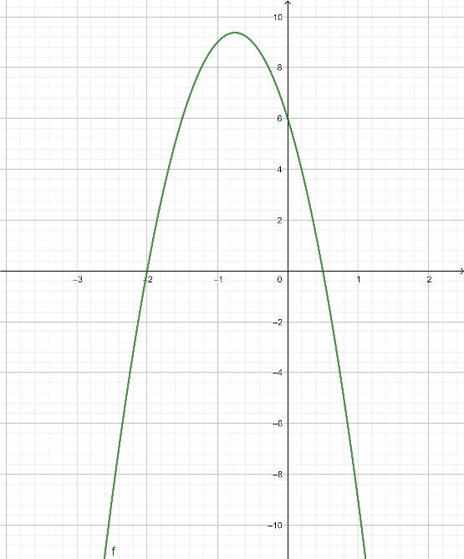2.On en déduit que $\left(3-6x\right)\left(x+2\right)>0$ si $x∈]-2;0,5[$

L’ensemble des solutions de l’inéquation $\left(3-6x\right)\left(x+2\right)>0$ est $S=]-2;0,5[.$

Vérification :

**Application 2:**

1. Dresser le tableau de signes de la fonction .

2. Résoudre dans ℝ l’inéquation suivante : $\frac{2-6x}{3x-2}$ $≤0$.

*Le signe de $\frac{2-6x}{3x-2}$ dépend du signe des expressions $2-6x$ et $3x-2$.*

2 – 6*x* = 0 3*x -* 2 = 0

$-6x=-2 3x=2$

$x=\frac{1}{3}$ $x=\frac{2}{3}$*cette valeur annule le dénominateur. C’est une valeur interdite !*

*Résumons dans un même tableau de signes les résultats pour les deux expressions.*

|  |  |
| --- | --- |
| $$x$$ | -∞ $\frac{1}{3}$ $\frac{2}{3}$ +∞ |
| $$2-6x$$ | + 0 - - |
| $$3x-2$$ | * - 0 + |
| $$\frac{2-6x}{3x-2}$$ | * 0 + - |

*La double-barre dans le tableau signifie que le quotient n’est pas défini pour x = $\frac{2}{3}$*

2.On en déduit que $\frac{2-6x}{3x-2}$ $≤0$ si $x∈ ]-∞; \frac{1}{3}] ou ]\frac{2}{3};+∞[$

L’ensemble des solutions de l’inéquation $\frac{2-6x}{3x-2}$ $≤0$ est $S=]-∞; \frac{1}{3}] ∪ ]\frac{2}{3};+∞[$ Vérification :

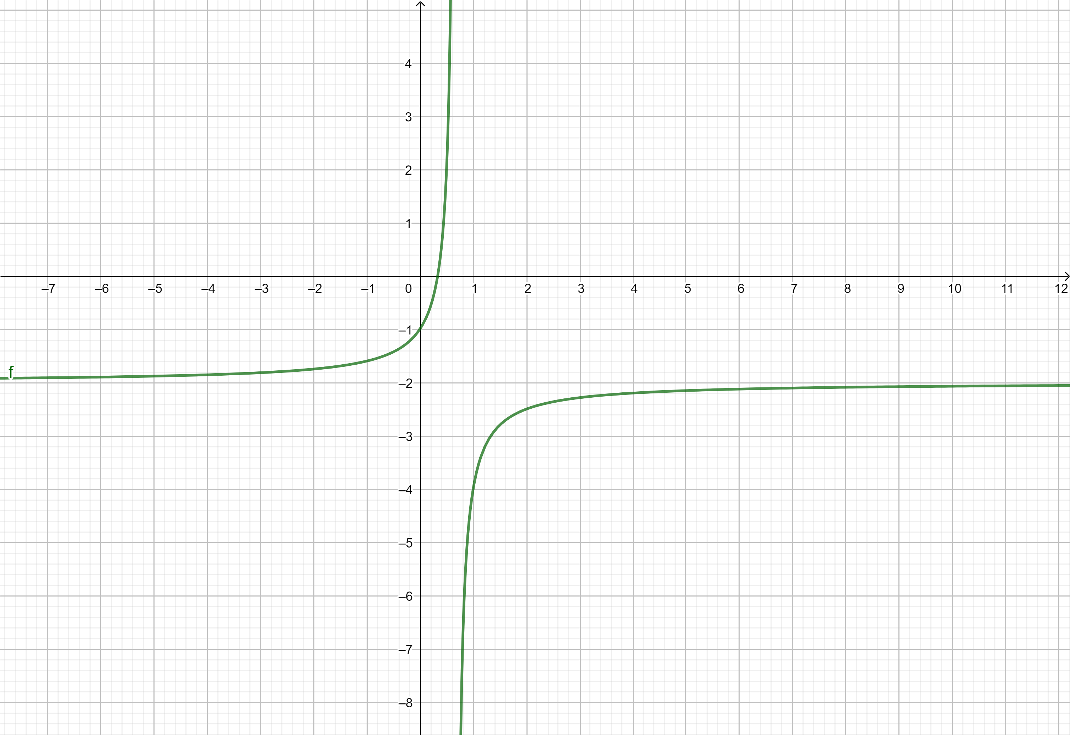

**Application 3:**

1. Dresser le tableau de signes de la fonction .

2. Résoudre dans ℝ l’inéquation suivante : $x^{2}\left(-4x+2\right)>0$

*1.Le signe de $x²\left(-4x+2\right)$ dépend du signe des expressions $x²$ et -4 $x+2$.*

***x² est toujours strictement positive sauf en 0 où elle s’annule***

– 4*x+2* = 0

$-4x=-2$

$x=-\frac{2}{-4}$

$x=0,5$

|  |  |
| --- | --- |
| $$x$$ | -∞ 0 0,5 +∞ |
| $$x²$$ | + 0 + + |
| $$-4x+2$$ | + + 0 - |
| $x²\left(-4x+2\right)$ | + 0 + 0 - |

2.On en déduit que $x^{2}\left(-4x+2\right)>0$ si $x∈ ]-∞;0[∪]0;0,5[.$

L’ensemble des solutions de l’inéquation $x²\left(-4x+2\right)$ $≤0$ est $S=]-∞;0[∪]0;0,5[$.Vérification :

